Instalasi FreeRTOS
30 Maret 2015
14:46

- Download File library FreeRTOS for Arduino: http://github.com/handaga/sistem-operasi-mikro

Nama file:
FreeRTOS-Arduino-master.zip

- Ekstrak file zip, di dalamnya terdapat struktur folder seperti berikut:
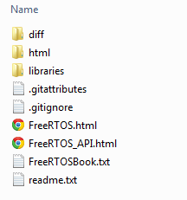

Dokumentas terdapat dalam folder "html"
File library FreeRTOS untuk arduino terdapat dalam folder "libraries"

- Menyalin folder "libraries" kedalam folder tempat menginstalasi "arduino", hasilnya seperti pada gambar berikut:
- 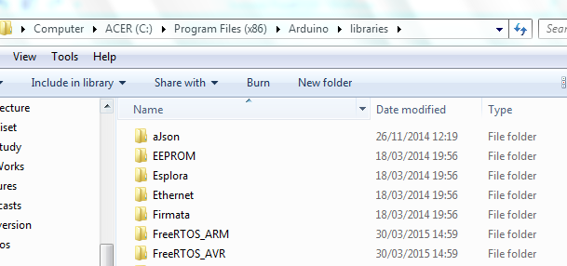

contoh program blink:

int led = 13;

void setup() {
// led = 1 + 2;
pinMode(led, OUTPUT);
}

void loop() {
digitalWrite(led, HIGH); //Switch ON led
delay(1000); //menunggu 1 s
digitalWrite(led, LOW); //Switch OFF led
delay(1000);
}

Program BLINK dengan menggunakan FreeRTOS:

//mengambil fungsi pustaka freeRTOS
#include <FreeRTOS_AVR.h>

const uint8_t LED_PIN = 13;

// Deklarasi semaphore atau kendali kontrol read/write variabel.
xSemaphoreHandle sem;

//Deklarasi Task#
static void Thread1(void* arg) {
while (1) {
//memeriksa apakah sudah ada ijin dari OS
//untuk menulis data ke PORT
xSemaphoreTake(sem, portMAX_DELAY);
digitalWrite(LED_PIN, LOW);
}
}

static void Thread2(void* arg) {
//dieksekusi sekali saja
pinMode(LED_PIN, OUTPUT);

while (1) {

digitalWrite(LED_PIN, HIGH);
vTaskDelay((200L * configTICK_RATE_HZ) / 1000L);

// memberi ijin kepada task lain untuk menulis ke port
xSemaphoreGive(sem);

vTaskDelay((200L * configTICK_RATE_HZ) / 1000L);

}
}

void setup() {

portBASE_TYPE s1, s2;
Serial.begin(9600);
// inisialisasi "sem" : data belum siap ddituliskan ke port
sem = xSemaphoreCreateCounting(1, 0);

// membuat HANDLE untuk setiap TASK-1 prioritas 2;
s1 = xTaskCreate(Thread1, NULL, configMINIMAL_STACK_SIZE, NULL, 2, NULL);

// membuat HANDLE untuk setiap TASK-2 prioritas 1;
s2 = xTaskCreate(Thread2, NULL, configMINIMAL_STACK_SIZE, NULL, 1, NULL);

//periksa apakah ada ERROR
if (sem== NULL || s1 != pdPASS || s2 != pdPASS ) {
Serial.println(F("Creation problem"));
while(1);
}

// Mulai menjalankan sistem operasi real time;
vTaskStartScheduler();
//baris program di bawah ini tidak akan dijalankan
//jika sistem operasi dalam keadaaan normal.
Serial.println(F("Insufficient RAM"));
while(1);
}

void loop() {
// Not used.
}





